

**离校服务**

**办理人员操作手册**

**V1.0版**

**2024年5月**

**目录**

第1章 登录 4

第2章 离校服务 5

2.1 电脑端离校服务办理 5

2.2 离校办理数据导入 6

2.3 移动端离校服务办理 7

## 第1章 登录

### 1.1如何登录

# 手机端(企业微信)：登录企业微信之后，点击“工作台--离校服务”。

# 如下图所示。

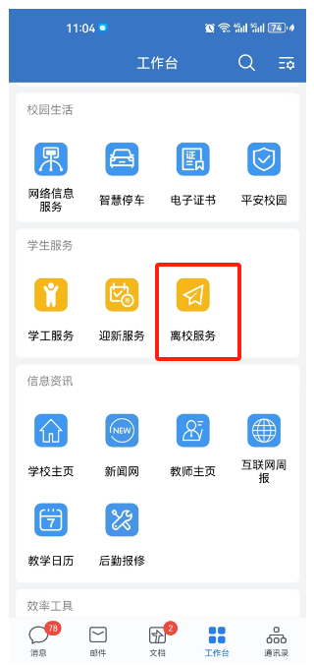

# 手机端(湖南科大)：登录湖南科大APP之后，点击“首页--学工服务--离校服务”，如下图所示。

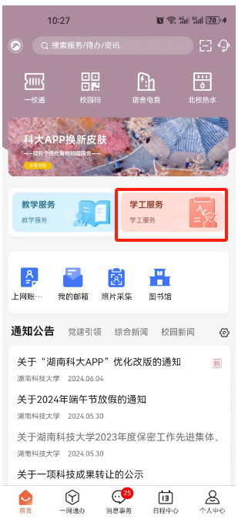 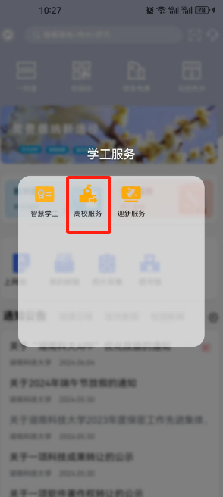

### 电脑端：

### 1.1从融合门户访问

# 打开浏览器输入“https://i.hnust.edu.cn/”后，输入融合门户的工号和密码即可进入，搜索“离校服务”，进入离校服务平台，推荐使用谷歌浏览器、360浏览器等主流浏览器。登录界面如下：

### 

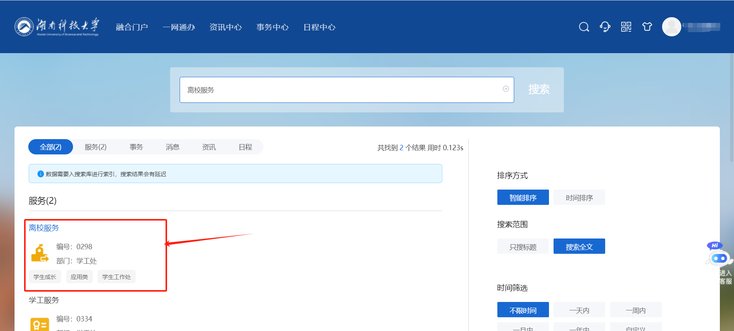

### 1.2从学工服务访问

# 第一步：浏览器输入“http://xgxt.hnust.edu.cn”进入后，输入融合门户的工号和密码即可进入学工服务平台，推荐使用谷歌浏览器、360浏览器等主流浏览器。登录界面如下：

# 

第二步：进入“学工系统”之后，点击“离校管理”中的“学生离校”应用。

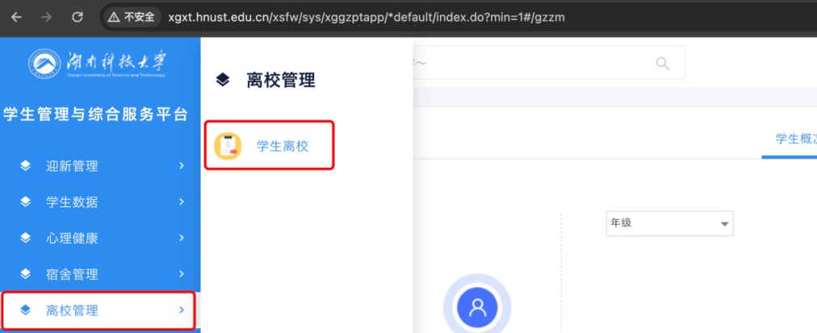

**第2章 离校系统**

**2.1 网页端**

第一步：进入“离校管理”中，点击“离校办理”，即可查询到离校办理学生名单，

批量办理：选择办理环节，勾选数据，点击“通过”即可批量办理，点击“全部通过”即可将全部学生办理通过，每个环节都需要单独进行批量办理。

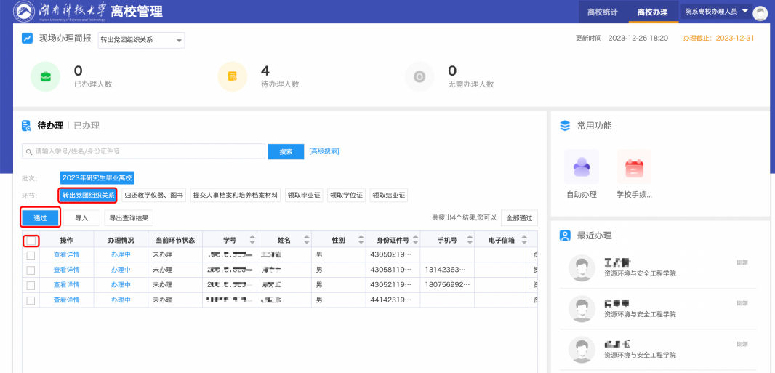

单个办理：输入“学号/姓名/身份证号码”任意一项进行查询或者点击“查看详情”，点击“通过”按钮即可完成办理，同时在环节总览可查询到办理情况，点击“返回表格页”，即可返回表格页面。

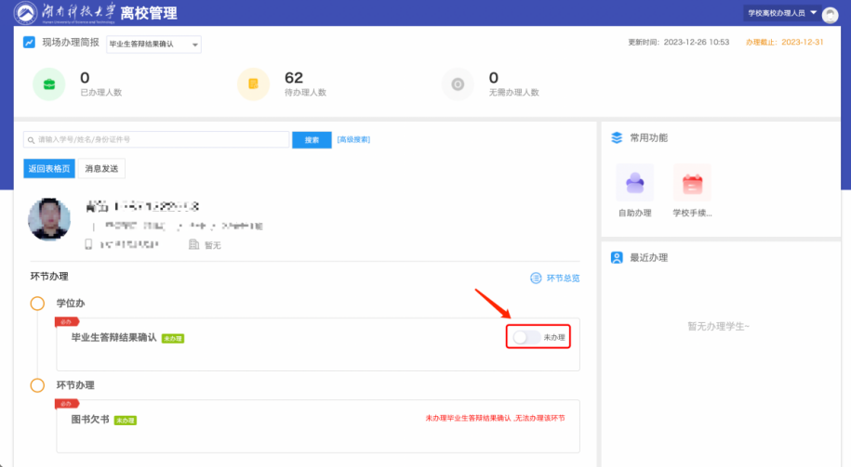

**2.2 离校办理数据导入**

第一步：：进入“离校管理”中，点击“离校办理”。选择“批次”和“环节”，可查看对应的办理人员授权。

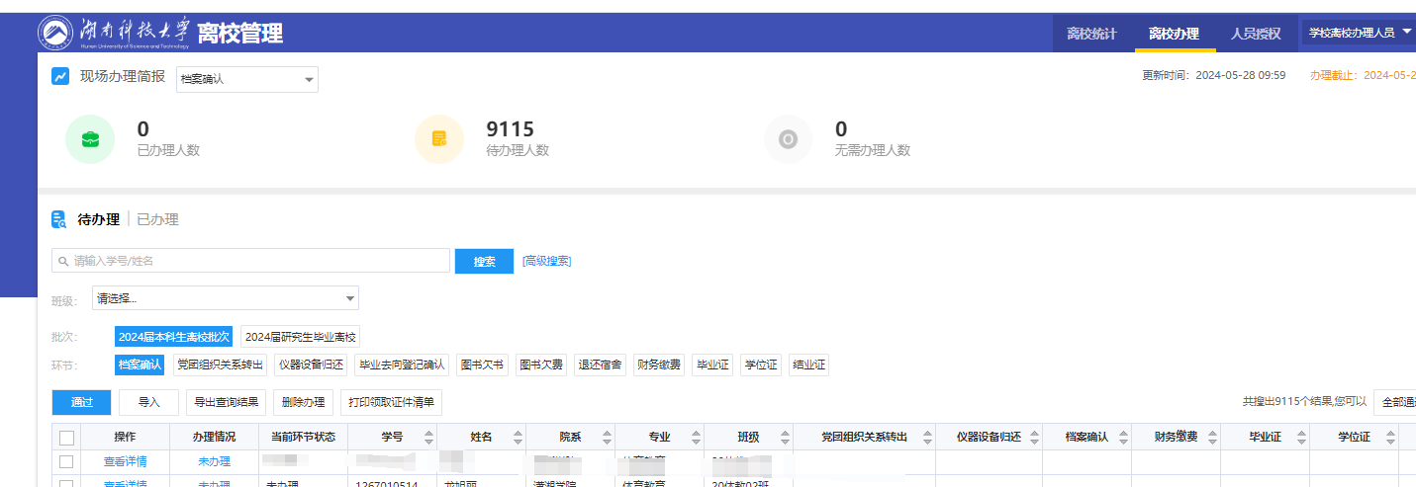

第二步：点击“导入”。选择“导入需要办理数据”或者“导入办理完成数据”。按下图2指引，先“下载导入模板”，把学号和姓名复制进表格，再点击“开始上传”。

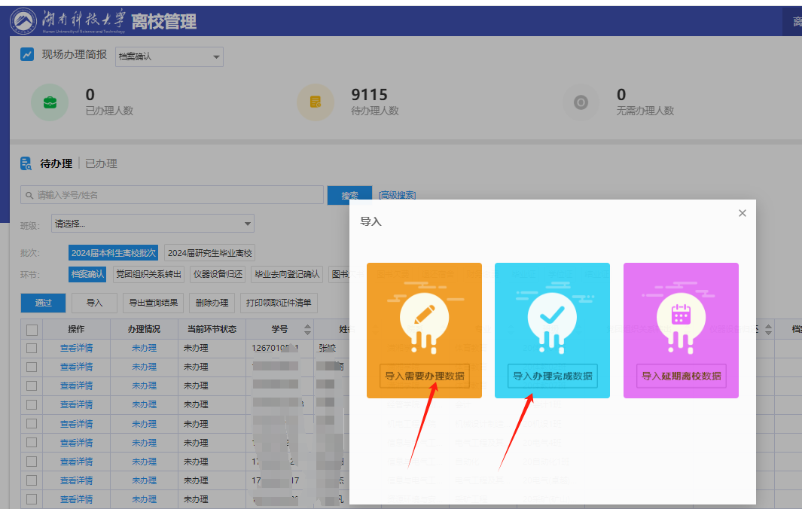

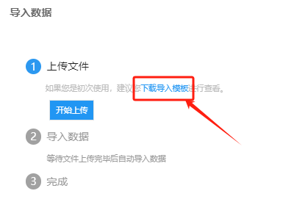

**2.3 移动端**

企业微信：工作台--离校服务

湖南科大APP：首页--学工服务--离校服务

  

第一步：点击“离校服务”进入离校办理页面，查询学生信息方式有两种：

第一种：学生提供企业微信或者湖南科大APP中离校系统的二维码办理老师进行扫码办理，

第二种：点击最上方查询文本框，学生提供学号或者姓名办理老师进行搜索后办理。

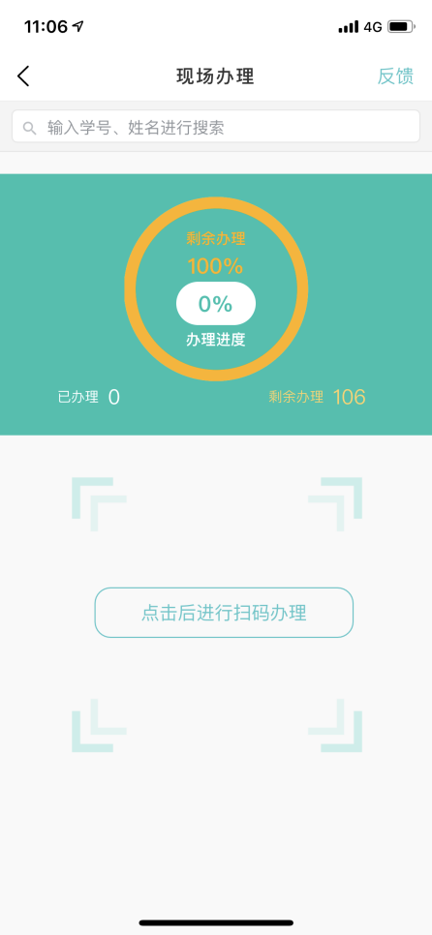

第二步：查询到学生的信息之后，点击“通过”按钮，如下图二变为绿色即完成办理，如果需要查询学生所有环节办理情况，进入电脑端离校服务即可查看。

